Qualitätssiegel für B&R-Antriebstechnik
ControlEng zeichnet serviceorientierte Unternehmen aus
B&R-Kunden können die Antriebstechnik innerhalb ihrer Automatisierungslösung optimal dimensionieren. Möglich macht dies eine kostenlos in die Automatisierungssoftware Automation Studio integrierte Version des Antriebs-Auslegungstools SERVOsoft der kanadischen Firma ControlEng. Sie erlaubt mühelos die gezielte Auslegung für Servoantriebe, Motoren und Getriebe von B&R. Damit werden die zu bewegenden Massen und sämtliche dafür benötigte Antriebe ideal aufeinander abgestimmt, der Energieaufwand wird gleichzeitig auf ein Minimum reduziert.
Hervorragender Kunden-Support
Die ControlEng Corporation zeichnet Unternehmen mit dem Siegel „Qualifizierter SERVOsoft-Partner“ (QSP) aus, deren Unterstützung bei der Nutzung dieses Tools weit über die Empfehlung hinausgeht. So ist etwa Integration und Pflege der Produktdaten ebenso Voraussetzung wie die Kundenunterstützung mit einer eigenen E-Mail-Adresse und von ControlEng ausgebildeten Antriebsexperten.
„Wir freuen uns über die Auszeichnung des herstellerneutralen Softwarehauses“, sagt Alois Holzleitner, Business Manager Motion bei B&R. „Es unterstreicht das gemeinsame Ziel von ControlEng und B&R, Techniker bei der Entwicklung besserer Maschinen zu unterstützen.“

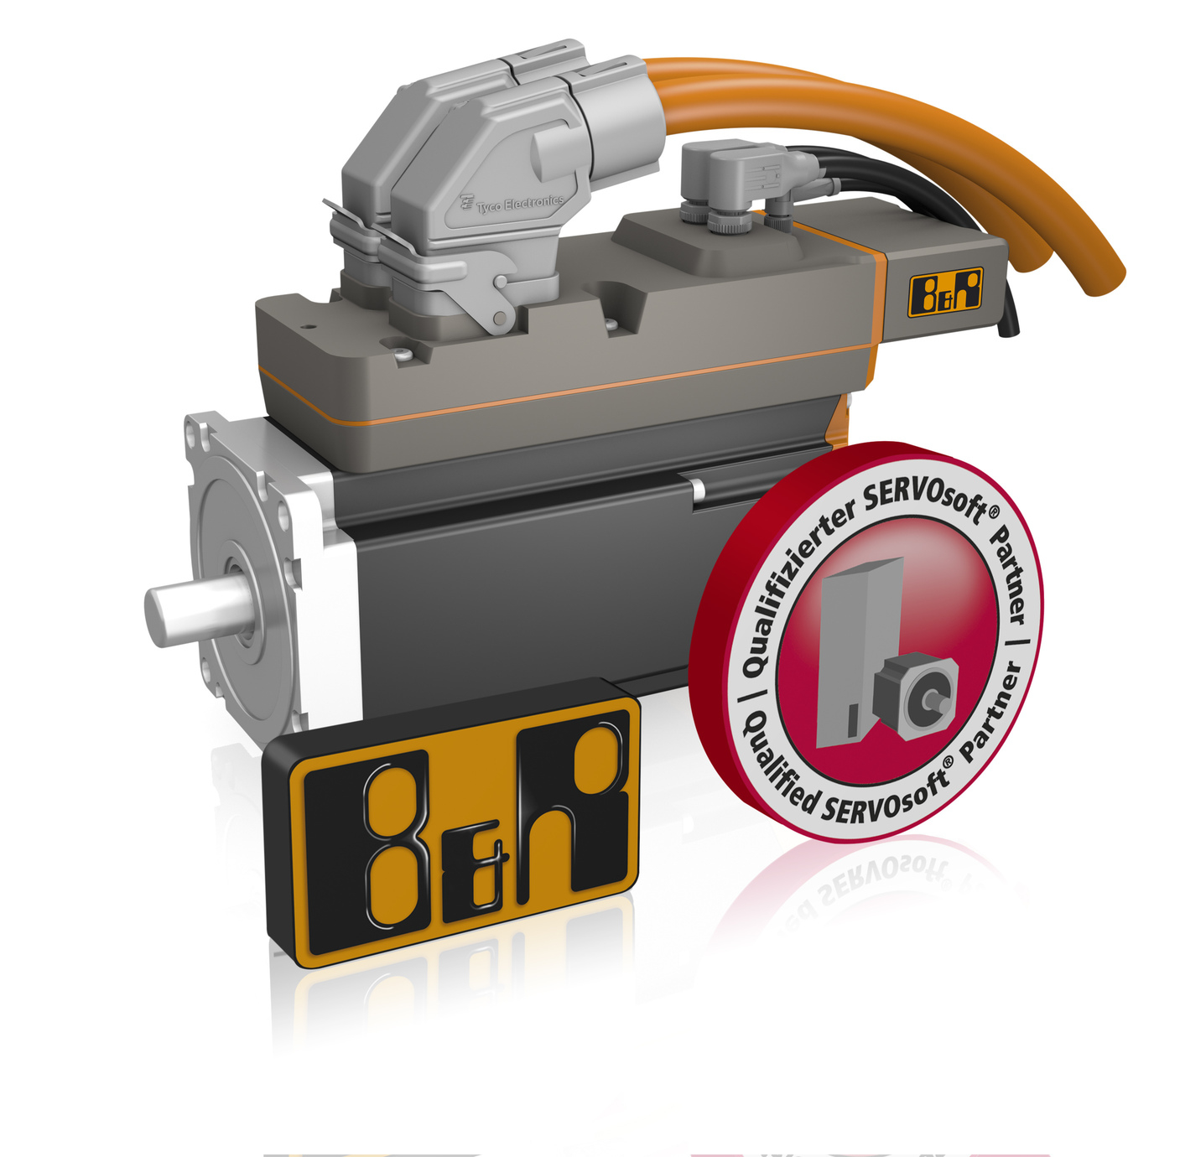
Als Zeichen für die weitreichende Unterstützung von Entwicklern bei der Antriebsauslegung mit SERVOsoft darf B&R das Qualitätssiegel QSP des kanadischen Softwarehauses ControlEng führen.

Über B&R
B&R, eine Division des ABB-Konzerns, ist ein weltweit führendes Unternehmen der industriellen Automatisierung mit Hauptsitz in Österreich. Als Branchenführer kombiniert B&R modernste Technologien mit fortschrittlichem Engineering. B&R bietet Kunden aus den unterschiedlichsten Branchen perfekte Gesamtlösungen in den Bereichen Maschinen- und Fabrikautomatisierung, Antriebs- und Steuerungstechnik, Visualisierung und integrierte Sicherheitstechnik. Lösungen für die Kommunikation im Industrial IoT - allen voran OPC UA, POWERLINK und der offene Standard openSAFETY - runden das Leistungsportfolio von B&R ab. Die Software-Entwicklungsumgebung Automation Studio ist wegweisend für zukunftsorientiertes Engineering. Mit innovativen Lösungen setzt B&R neue Standards in der Automatisierungswelt, hilft Prozesse zu vereinfachen und übertrifft Kundenerwartungen.
Weitere Informationen finden Sie unter www.br-automation.com

